TUẦN 08
CHỦ ĐỀ 3: TRÁCH NHIỆM VỚI BẢN THÂN
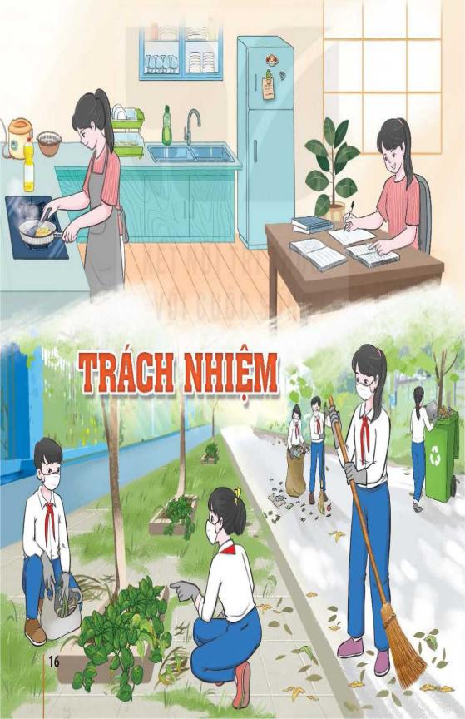
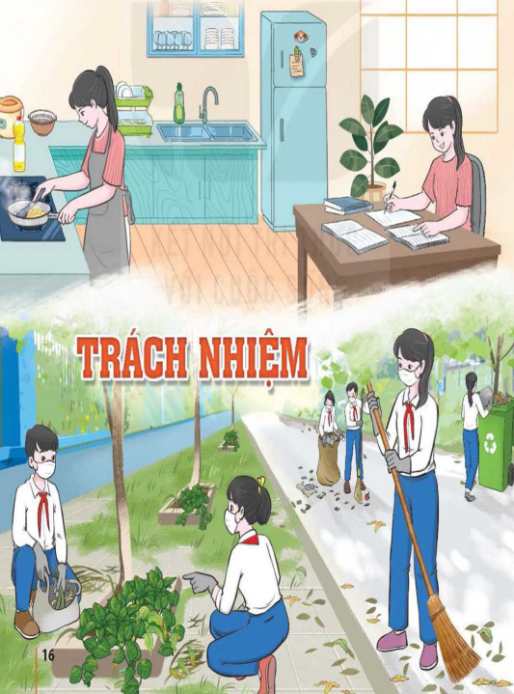

TIẾT 24. HOẠT ĐỘNG GIÁO DỤC THEO CHỦ ĐỀ

NỘI DUNG 1.

TRÁCH NHIỆM VỚI NHIỆM VỤ ĐƯỢC GIAO (2 tiết)
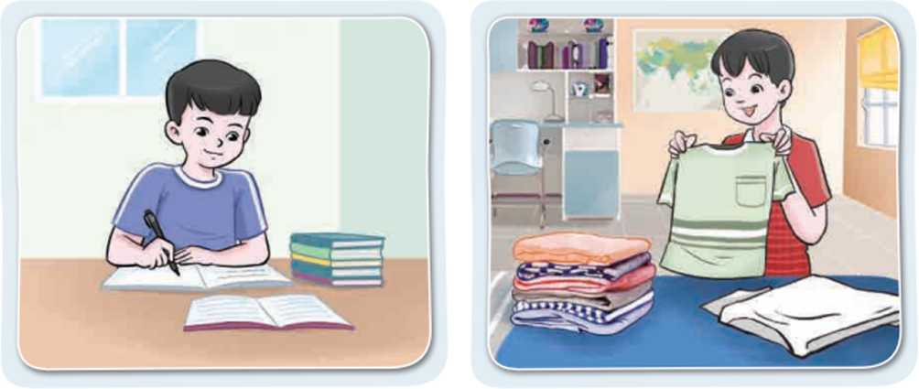
I. MỤC TIÊU:
1.Về năng lực
Năng lực chung:
+ Thiết kế và tổ chức hoạt động thể hiện có trách nhiệm với nhiệm vụ được giao.
+ Thích ứng với cuộc sống qua các hoạt động ứng phó với căng thẳng trong quá trình học tập và áp lực của cuộc sống.
Năng lực riêng:
- Có khả năng hợp tác giải quyết những vấn đề một cách triệt để, hài hòa.
2. Phẩm chất
+ Trách nhiệm trong việc thực hiện các nhiệm vụ được giao
+ Trung thực trong việc báo cáo các sản phẩm học tập và việc thực hiện các trải nghiệm
II. THIẾT BỊ DẠY HỌC VÀ HỌC LIỆU
-Đối với giáo viên:
-Nghiên cứu Chủ để 3 trong SGK và SGV Hoạt động trải nghiệm, hướng nghiệp 9.
-Máy tính, máy chiếu (nếu có).
-Bảng 2 mặt khổ A1/ Ao, phấn, bút dạ.
-Phần thưởng cho HS thắng cuộc trong trò chơi khởi động
-Đồi với học sinh:
-Tìm hiểu cách thể hiện có trách nhiệm với nhiệm vụ được giao.
-SGK và SBT Hoạt động trải nghiệm, hướng nghiệp 9.
. III.TIẾN TRÌNH DẠY HỌC
A.HOẠT ĐỘNG KHỞI ĐỘNG
Trò chơi Truyền tin.
a.Mục tiêu:
-Tạo tâm thế hào hứng, nhu cẩu tham gia các hoạt động trong chủ để cho HS.
b.Tổ chức thực hiện:
Trò chơi Truyền tin.
GV phổ biến cách chơi và luật chơi:
-Thành lập 3 đội chơi, mỗi đội khoảng 8-10 người. Các đội đứng thành hàng dọc, cách quản trò khoảng 0,5 - 1 m. Mỗi đội cử một người đầu tiên của hàng lên nhận lệnh từ quản trò. Quản trò đưa cho mỗi người nhận lệnh một tờ giấy trong đó ghi 1 trách nhiệm HS được giao. Người nhận lệnh mỗi đội có 5 giây để ghi nhớ cụm từ trong giấy rồi trả lại quản trò. Sau 5 giây, người nhận lệnh mỗi đội sẽ trở về đầu hàng để chuẩn bị truyền tin. Khi có hiệu lệnh “Truyền tin” của quản trò, người nhận lệnh mỗi đội nhanh chóng nói nhỏ thông tin vào tai của người chơi thứ 2 của đội mình. Người chơi thứ 2 tiếp nhận thông tin và truyền tin tiếp theo tới người thứ ba. Cứ như vậy cho đến người cuối cùng. Sau khi người cuối cùng tiếp nhận thông tin, người này nhanh chóng chạy về phía quản trò và truyền lại thông tin mà mình nhận được. Khi đó, quản trò cũng đồng thời công khai tờ giấy của đội tương ứng. Đội giành chiến thắng của trò chơi là đội truyền tin tới quản trò nhanh nhất và chính xác nhất.
Luật chơi:
+ Không được để lộ thông tin khi truyền tin. Trong quá trinh truyền tin, nếu đội nào nghe được thông tin truyền tin của đội khác (vì nói quá to) và báo với quản trò thì đội bị lộ thông tin bị xử thua.
+ Không được truyền tắt qua người chơi. Nếu truyền tắt cũng bị xử thua.
-HS các đội tham gia trò chơi. Các bạn trong lớp cổ vũ cho các đội chơi.
-GV tổ chức cho HS nêu cảm nhận và những điểu rút ra được sau khi tham gia trò chơi.
-GV dẫn dắt HS vào hoạt động...
B. HOẠT ĐỘNG HÌNH THÀNH KIẾN THỨC:
Hoạt động 1: Tìm hiểu về những việc đã làm để thể hiện là người có trách nhiệm với nhiệm vụ được giao.
a. Mục tiêu:
-HS kể được tên các nhiệm vụ đã được giao.
-HS chia sẻ được những việc đã làm để thể hiện của người có trách nhiệm với nhiệm vụ được giao.
b. Tổ chức thực hiện:

HOẠT ĐỘNG CỦA GV - HS | DỰ KIẾN SẢN PHẨM
Bước 1: GV chuyển giao nhiệm vụ học tập  Nhiệm vụ: Kể tên các nhiệm vụ em đã được giao, những khó khăn em gặp phải khi thực hiện nhiệm vụ và những việc em đã làm để thể hiện là người có trách nhiệm với nhiệm vụ được giao.  -GV chuyên giao nhiệm vụ và hướng dẫn HS thực hiện nhiệm vụ dựa vào gợi ý ở mục 1, 2, Hoạt động 1 (SGK - trang 17).  Lưu ý với HS:  + Ở mục 2 trong SGK nêu ví dụ về 1 việc mà HS đã làm để thể hiện là người có trách nhiệm với nhiệm vụ được giao. Khi thực hiện nhiệm vụ này, các em hãy nhớ lại cồng việc cụ thể mà mình được giao ở nhà, trường, lớp, cộng đồng, ghi lại những việc chính bản thân mình đã làm để thể hiện mình là người có trách nhiệm khi thực hiện công việc.  + Các em làm việc cá nhân, ghi ý kiến của mình vào SBT, sau đó thảo luận và ghi ý kiến thống nhất trong nhóm vào giấy/ bảng theo gợi ý trong phiếu học tập:  -GV tổ chức cho HS thực hiện nhiệm vụ.  Bước 2: HS thực hiện nhiệm vụ học tập  - Học sinh làm việc theo trình tự.  Bước 3: Báo cáo kết quả thực hiện hoạt động  -Đại diện các nhóm HS chia sẻ với cả lớp về kết quả thực hiện nhiệm vụ của nhóm mình.  -GV yêu cầu một số HS nêu nhận xét và những điểu rút ra qua phần trình bày của các nhóm.  Bước 4. Đánh giá kết quả thực hiện nhiệm vụ  -GV nhận xét, tổng hợp các ý kiến của HS và kết luận Hoạt động 1:  HS lớp 9 thường được giao các nhiệm vụ:  + Ở trường; lớp: trực nhật, lao động, tham gia văn nghệ, hoàn thành bài tập nhóm, làm bài tập vê nhà, giúp đỡ bạn gặp khó khăn,...;  + Ở gia đình: chuẩn bị bữa cơm, dọn dẹp nhà, gấp quần áo, tham gia lao động,,..;  + Ở cộng đồng, xã hội: tuyên truyền bảo vệ môi trường, thực hiện an toàn giao thông, giữ gìn cảnh quan thiên nhiên,...  -Khi thực hiện các nhiệm vụ này, HS có thể gặp các khó khăn như: không đủ năng lực, không đủ thời gian và phương tiện để thực hiện nhiệm vụ. Để thể hiện là người có trách nhiệm với nhiệm vụ được giao, các em đã làm nhiều việc như: lập kế hoạch và thực hiện kế hoạch, tìm kiếm sự hỗ trợ khi có khó khăn, không ngần ngại thừa nhận lỗi lãm của mình,... | 1.Tìm hiểu vê những việc đã làm để thể hiện là người có trách nhiệm với nhiệm vụ được giao.  Để thể hiện là người có trách nhiệm với nhiệm vụ được giao, các em đã làm nhiều việc như: lập kế hoạch và thực hiện kế hoạch, tìm kiếm sự hỗ trợ khi có khó khăn, không ngần ngại thừa nhận lỗi lầm của mình,...
   | Những nhiệm vụ em được giao | Những khó khăn em gặp phải (nếu có) | Những việc em đã làm để thể hiện là người có trách nhiệm với nhiệm vụ được giao
  Ở gia đinh
  Ở lớp học, nhà trường
  Ngoài cộng đồng
Hoạt động 2: Tìm hiểu cách thực hiện có trách nhiệm các nhiệm vụ được giao
a. Mục tiêu:
-HS xác định được các cách thực hiện có trách nhiệm với các nhiệm vụ được giao.
b. Tổ chức thực hiện:
HOẠT ĐỘNG CỦA GV - HS | DỰ KIẾN SẢN PHẨM
Bước 1: GV chuyển giao nhiệm vụ học tập  * Nhiệm vụ 1: Thảo luận để đưa ra cách thực hiện có trách nhiệm với các nhiệm vụ được giao.  -GV chuyển giao nhiệm vụ 1 và hướng dẫn HS thực hiện nhiệm vụ theo gợi ý ở mục 1 (SGK - trang 17).  -HS thảo luận và ghi ý kiến thống nhất.  -Đại diện các nhóm HS chia sẻ với cả lớp về ý kiến của nhóm minh.  -GV gọi một số HS nêu nhận xét, góp ý.  -GV tổng hợp các ý kiến của HS và chốt nhiệm vụ 1: Để thực hiện có trách nhiệm các nhiệm vụ được giao, chúng ta cần:  + Nhận thức được trách nhiệm của bản thân đối với nhiệm vụ được giao.  + Lập kế hoạch cho mọi việc thật rõ ràng và cụ thể để chủ động trong việc thực hiện công việc.  + Tập trung suy nghĩ cách thực hiện và cô'gắng thực hiện để hoàn thành công việc được giao.  + Dự kiến những khó khăn có thể gặp phải và tìm cách vượt qua khó khăn để thực hiện nhiệm vụ được giao.  + Đã nhận làm việc gì thì phải kiên trì, cố gắng để hoàn thành đúng thời hạn và hoàn thành một cách tốt nhất.  + Tự giám sát, đánh giá việc thực hiện nhiệm vụ được giao. Biết chịu trách nhiệm trong mọi việc.  * Nhiệm vụ 2: Xác định các biện pháp thực hiện có trách nhiệm với các nhiệm vụ được giao khi gặp khó khăn trong các trường hợp 1, 2, 3 (SGK - trang 18).  -GV chuyển giao nhiệm vụ 2, chia lớp thành các nhóm, hướng dẫn và tổ chức cho HS thảo luận trong nhóm để thực hiện nhiệm vụ.  Bước 2: HS thực hiện nhiệm vụ học tập  -Thực hiện 2 nhiệm vụ  Bước 3: Báo cáo kết quả thực hiện hoạt động  -Đại diện 1 – 2 nhóm lên bảng trình bày cách thực hiện có trách nhiệm với nhiệm vụ được giao. Các nhóm khác nhận xét, bổ sung ý kiến.  Bước 4. Đánh giá kết quả thực hiện nhiệm vụ  GV nhận xét, tổng hợp kết quả thực hiện nhiệm vụ của các nhóm và kết luận:  Trong quá trình thực hiện các nhiệm vụ đượcgiao, có thể gặp một số khó khăn. Là người có trách nhiệm với nhiệm vụ được giao, cân tìm cách khắc phục hoặc tìm kiếm sự hỗ trợ khi gặp khó khăn để hoàn thành nhiệm vụ đúng yêu câu, đúng thời hạn. Cụ thể là:  + Khi gặp khó khăn vẽ năng lực thực hiện nhiệm vụ thì nên trao đổi trong nhóm, tìm hiểu xem nhiệm vụ đó cần phải thực hiện những việc gì? Trình tự công việc ra sao? Người nào giỏi việc đó? Sau đó phân công hoặc tìm kiếm người giỏi việc đó để hỗ trợ, góp ý cho mình.  + Khi gặp khó khăn vẽ thời gian thực hiện nhiệm vụ thì cần tìm hỉêu việc thực hiện nhiệm vụ được giao mất bao nhiêu thời gian, sau đó sắp xếp các công việc theo thứ tự ưu tiên để theo đó thực hiện hoặc tìm các phương án giải quyết công việc, tìm kiếm các công cụ hỗ trợ hoặc tỉm người hỗ trợ để tăng tốc độ hoàn thành nhiệm vụ.  + Khi gặp khó khăn vê phương tiện thực hiện nhiệm vụ thì có thể thông báo, chia sẻ vẽ việc thiếu phương tiện thực hiện nhiệm vụ; có kế hoạch chuyển phương án khác hoặc tìm kiếm sự hỗ trợ (mượn, thuê) để hoàn thành công việc. | 2.Tìm hiểu cách thực hiện có trách nhiệm các nhiệm vụ được giao  + Khi gặp khó khăn vẽ năng lực thực hiện nhiệm vụ thì nên trao đổi trong nhóm, tìm hiểu xem nhiệm vụ đó cần phải thực hiện những việc gì? Trình tự công việc ra sao? Người nào giỏi việc đó? Sau đó phân công hoặc tìm kiếm người giỏi việc đó để hỗ trợ, góp ý cho mình.  + Khi gặp khó khăn vẽ thời gian thực hiện nhiệm vụ thì cần tìm hỉêu việc thực hiện nhiệm vụ được giao mất bao nhiêu thời gian, sau đó sắp xếp các công việc theo thứ tự ưu tiên để theo đó thực hiện hoặc tìm các phương án giải quyết công việc, tìm kiếm các công cụ hỗ trợ hoặc tỉm người hỗ trợ để tăng tốc độ hoàn thành nhiệm vụ.  + Khi gặp khó khăn vê phương tiện thực hiện nhiệm vụ thì có thể thông báo, chia sẻ vẽ việc thiếu phương tiện thực hiện nhiệm vụ; có kế hoạch chuyển phương án khác hoặc tìm kiếm sự hỗ trợ (mượn, thuê) để hoàn thành công việc.

